**Tarte courgette - ricotta**  
  
Pour 4 personnes en entrée et 2 personnes en plat, soit pour un moule à manqué de 24-26 cm de diamètre :  
  
Pour la pâte :  
  
*- 160 g de farine blanche  
- 1 pincée de sel  
- 110 g de beurre (sur la base de ma pâte brisée allégée, je n'ai mis que 32 g)  
- 60 g de crème aigre qu'on ne trouve pas en France apparemment donc j'ai mis de la crème liquide à 3 %  
- 2 càc de jus de citron  
- 60 g d'eau froide*  
  
Pour la garniture :  
  
*- 2 petites courgettes (de deux couleurs pour ma part)  
- 100 g de ricotta  
- 2 cas d'huile d'olive (1 pour moi)  
- 1 gousse d'ail  
- 60 g de crème liquide à 3 %  
- 30 g de parmesan râpé  
- poivre  
- 1 càc de paprika  
- 1 jaune d'oeuf pour la dorure (pas mis)*

Sabler la farine et le sel avec le beurre à la main ou à l'aide d'une fourchette.  
  
Ajouter la crème, le jus de citron et l'eau et former une boule de pâte homogène et non collante. J'ai dû pour la part ajouter de la farine petit à petit  pour obtenir la bonne texture.  
  
Ne pas trop travailler la pâte et la réserver une heure au frigo.  
  
Dans la recette initiale, on fait dégorger les courgettes. Je ne l'ai pas fait et ça n'a posé aucun problème.  
  
Eplucher et presser l'ail dans un bol et ajouter l'huile d'olive.  
  
Mélanger la ricotta, la crème, le parmesan, la mixture ail-huile d'olive, le paprika et le poivre.  
  
Etaler la pâte sur le plan de travail fariné (j'ai encore ajouté de la farine !), plus grande que votre moule.  
  
La déposer dans le moule recouvert de papier cuisson en laissant dépasser les bords de la pâte.  
  
Etaler la garniture et déposer harmonieusement en rosace les courgettes coupées en rondelles. Rabattre les bords de la pâte dur l'intérieur.  
  
Dorer au jaune d'oeuf si vous le souhaitez.  
  
Cuire environ une heure à 190°C (j'ai dû mettre 45 min car j'étais pressée et c'était trèèèès bon !!!)  
  
**Avant cuisson :**

[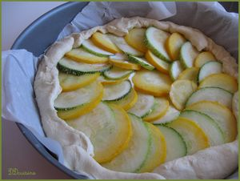](http://storage.canalblog.com/24/32/479194/57059688.jpg)

**Après cuisson :**

[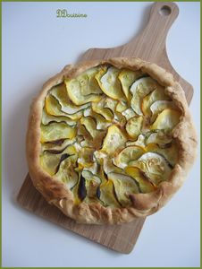](http://storage.canalblog.com/01/13/479194/57059754.jpg)